第一章 函数与极限
第一节 函数

§1.1 函数内容网络图
区间
定义域 不等式
定义 集合
对应法则
表格法

表达方法 图象法
初等函数
解析法
非初等函数
单调性
函数的特性 奇偶性
函数 周期性
有界性
定义
反函数
重要的函数 存在性定理

复合函数

符号函数：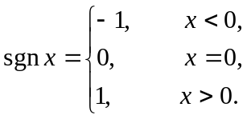

几个具体重要的函数 取整函数：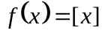，其中[x]表示不超过x的最大整数.
狄里克雷函数：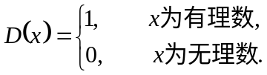

第二节 函数极限与连续

§2.1 函数极限内容网络图
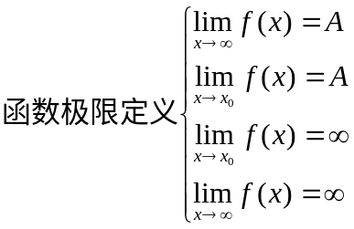
闭区间上连续函数的性质
初等函数在其定义域内的
闭区间上连续
最大（小）值定理
零值点定理（根的存在定理）
介值定理
函数极限与连续
夹逼定理
判断函数极限存在准则
单调有界定理
单侧极限与双侧极限
函数极限与数列极限——归结原则。
关系定理 函数极限与无穷小
无穷大与无穷小
无穷小的阶——高阶、同阶、等价。
函数连续定义——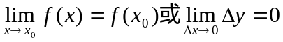
可去间断点

第一类间断点 跳跃间断点

间断点分类
第二类间断点

第三节 数列极限

§3.1 数列极限内容网络图
两个子列极限存在但不相等

数
列
极
限
数列极限的定义
用定义证明数列极限的方法
直接证法
间接证法
收敛数列的性质
唯一性
有界性
不等式
保号性
四则运算
判断数列收敛的准则
夹逼定理
单调有界定理
判断数列发散的准则
有一个子列发散
数列无界
重要的数列极限
(k>0常数)
（|q|<1常数）
(a>0常数)

